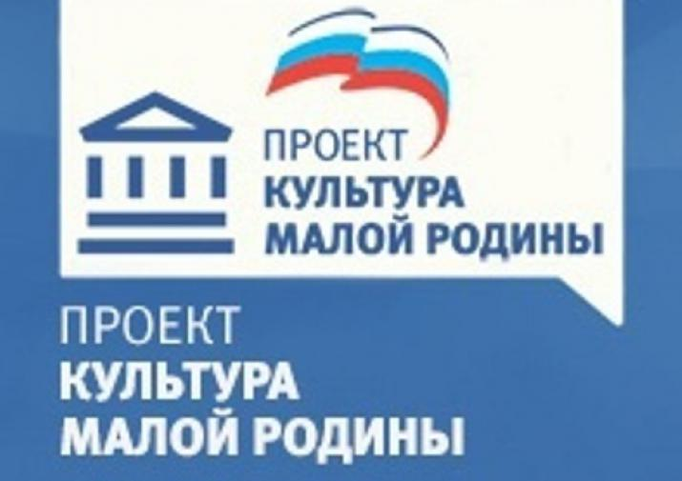
КУЛЬТУРА МАЛОЙ РОДИНЫ
Муниципальное бюджетное учреждение культуры «Дом культуры Кадошкинского муниципального района» в 2018 году принимает участие в проекте партии «Единая Россия» «Культура малой Родины» http://er.ru/projects/kultura-maloi-rodiny/.
Согласно данному проекту планируется провести обновление материально-технической базы дома культуры и расширить возможности для улучшения качества проводимой работы.
Приобретаемое оборудование:
1.Световое оборудование;
2. Звуковое оборудование;
3. Механика сцены.

Оборудование до начала проекта

Ни одно мероприятие не обходится без соответствующего звукового сопровождения и осветительных приборов. Это, пожалуй, один из наиболее действенных способов создания подходящей атмосферы. Но в первую очередь световое и звуковое оборудование обеспечивают необходимые условия для работы артистов на сцене. Ведь очень важно, чтобы они предстали перед зрителем в правильном освещении. Имеющееся в наличии звуковое оборудование, приобретенное в 1996-2001гг., устарело и имеет большой износ.
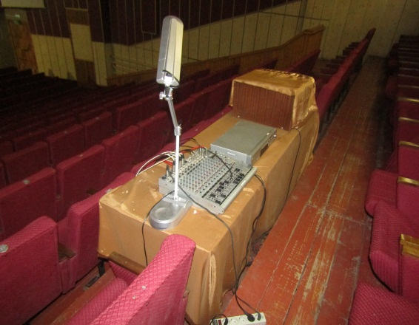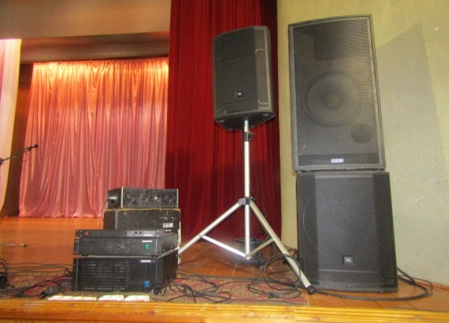

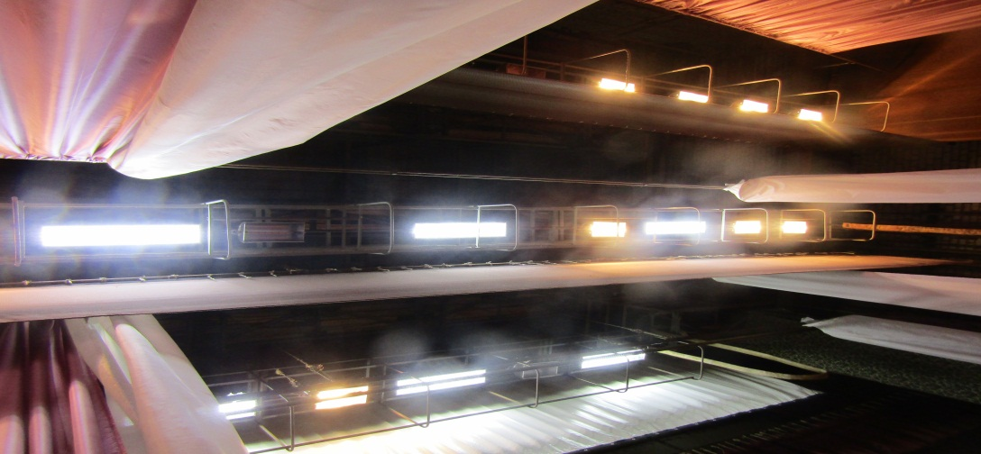
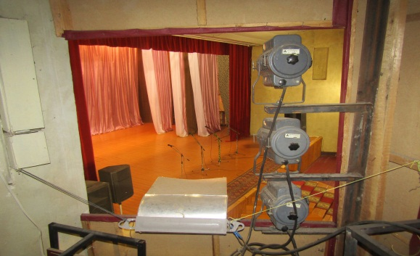
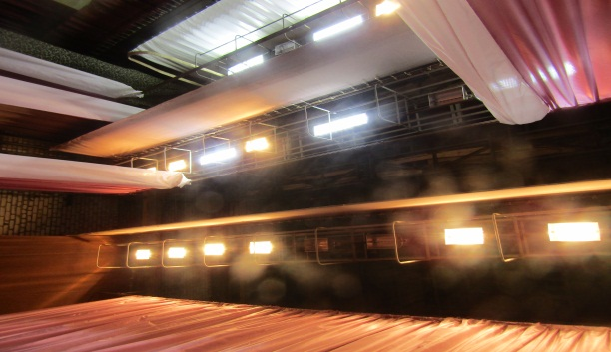
Районный Дом культуры имеет зрительный зал на 300 посадочных мест. Инженерно- технические конструкции и механика сцены настолько устарели и пришли в негодность, что могут стать причиной травматизма участников мероприятий. Сцена является сердцем клубного учреждения, поэтому возможность модернизации ее механизмов, современная одежда сцена, определят не только удобство эксплуатации, но и разнообразие постановочных решений и зрелищность мероприятий в целом.


